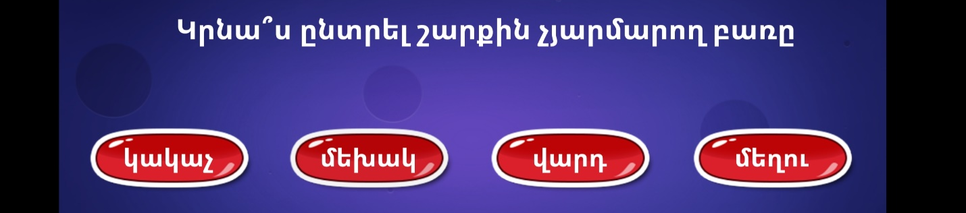

………………………………………………Մեղու………………………………………
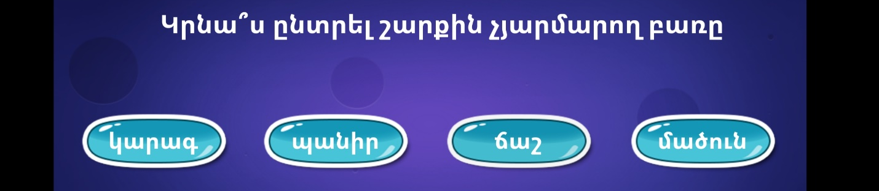

..................ճաշ..........................
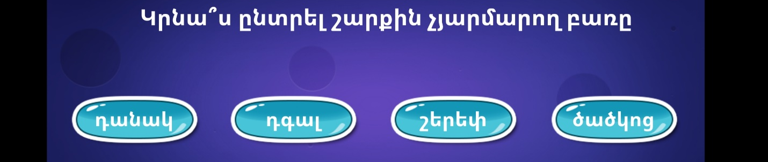
..........................ծածկոց......................
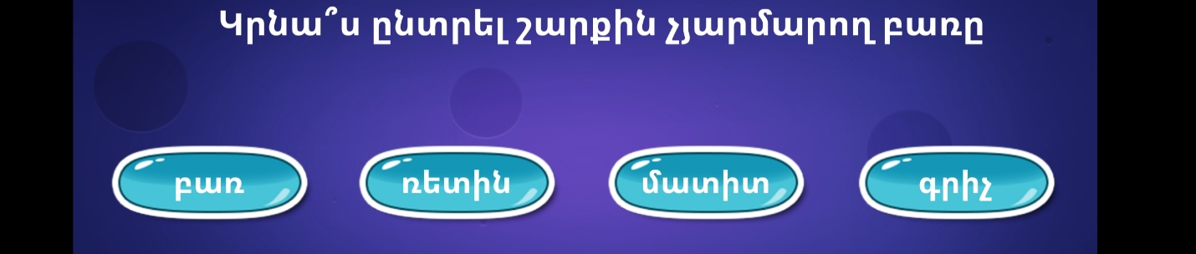
............................բառ..........................
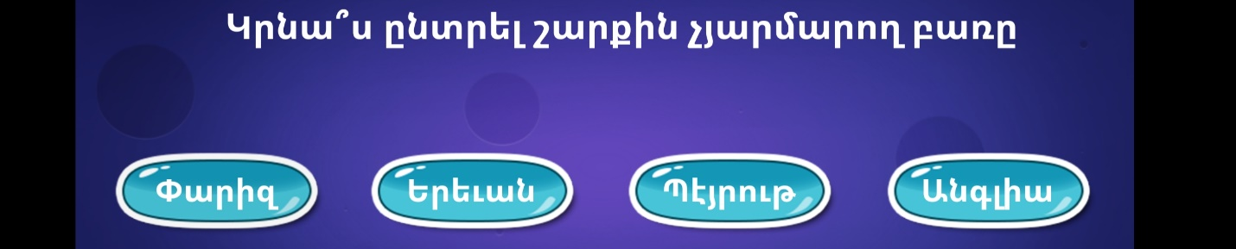
...................Անգլիա..........................
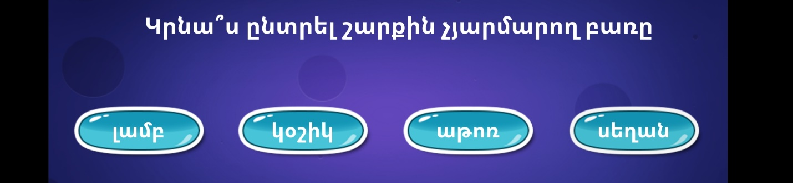
.......................լամբ........................
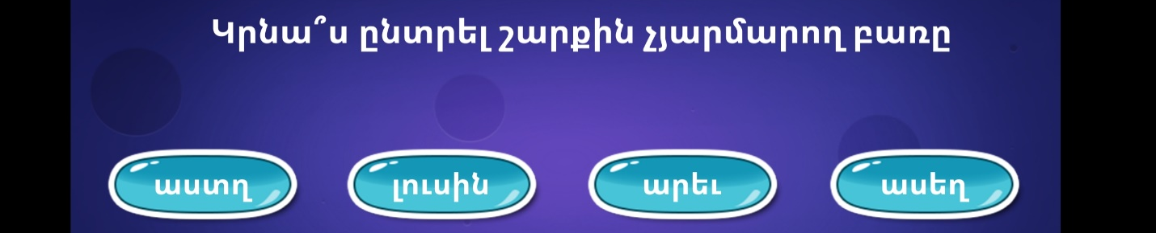
........................ասեղ.........................
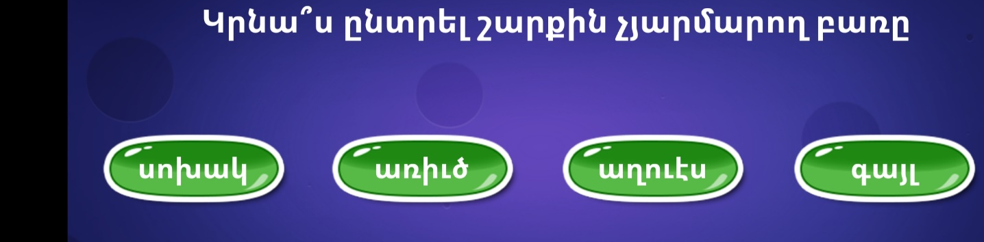

...............................սոխակ....................
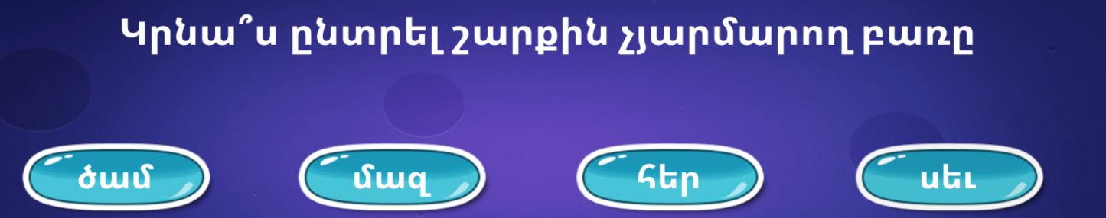
...........................սև...........................

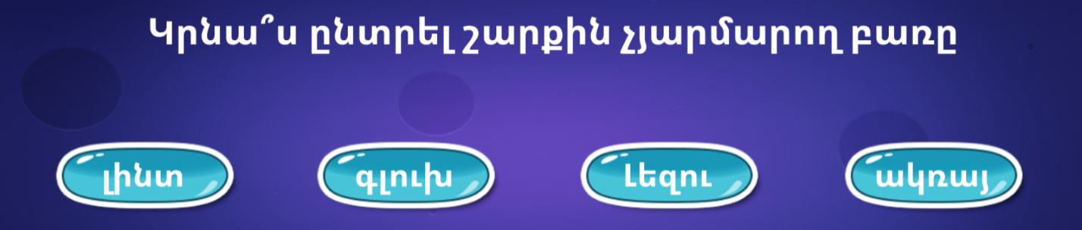
....................................գլուխ..........................
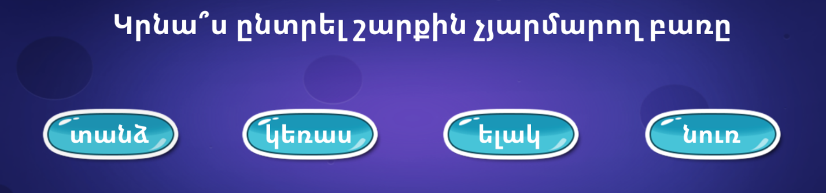
................................ելակ............................

Վարդ քար հաց բառ
վարդ
Վախնալ խմել բանալ ուտել
վախնալ

ժ
Գտէ՛ք պահուած բառը

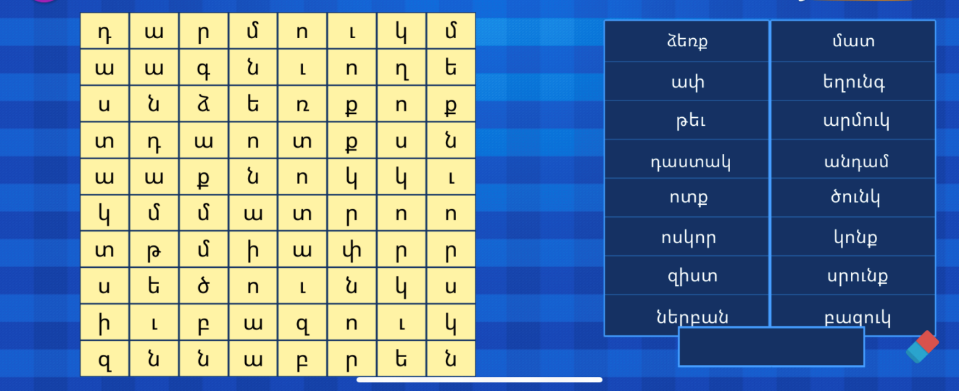
մարմին

Ներբան: գոյական, Ոտքի, կօշիկի ներքեւի մասը
Զիստ: գոյական, Սրունքի հաստ մաս՝ (ծունկէն վեր)
Կոնք: Ողնայարաւորներու իրանը սահմանաւորող երկու մեծ եւ երկու փոքր ոսկորներ
Սրունք: Մարմնի ստորին անդամ
Բազուկ: թեւ
Դաստակ: Ձեռքը բազուկին կապող մաս

